СЪОБЩЕНИЕ НА КОМИСИЯТА ДО ЕВРОПЕЙСКИЯ ПАРЛАМЕНТ И СЪВЕТА
Десет години прилагане на антитръстовото законодателство съгласно Регламент № 1/2003:
постижения и бъдещи перспективи

Въведение
- Регламент (ЕО) № 1/2003 представляваше знаменателна реформа, с която коренно бяха преработени процедурите за прилагане на членове 101 и 102 от ДФЕС („правилата за конкуренция на ЕС“). С него бе въведена централизирана система за правоприлагане, основана на прякото прилагане на правилата на ЕС за конкуренция в тяхната цялост. Регламентът оправомощи органите за защита на конкуренцията в държавите членки („НОЗК“) и националните съдилища да прилагат всички аспекти на правилата за конкуренция на ЕС в допълнение към действията на Европейската комисия. С него бяха въведени също нови форми на тясно сътрудничество между Комисията и НОЗК, по-специално в рамките на Европейската мрежа по конкуренция („ЕМК“).
- За отбелязването на десетата годишнина от прилагането на Регламент 1/2003 настоящото съобщение: 1) съдържа преглед, основаващ се на факти, за публичното правоприлагане от страна на Комисията и НОЗК през този период; 2) разглежда някои ключови аспекти на правоприлагането от страна на НОЗК, по-специално институционални и процедурни въпроси с оглед по-нататъшното му подобряване. Регламентът следва да се чете заедно с придружаващите го документи на службите на Комисията, в които се съдържа по-подробен преглед.
- Съобщението се основава на доклада за петата годишнина от функционирането на Регламент 1/2003. В него се констатира, че новата система е допринесла положително за по-строгото прилагане на правилата за конкуренция на ЕС, но и че някои аспекти заслужават допълнителна оценка, като например различията в процедурите и правомощията за налагане на глоби.

Десет години прилагане на антитръстовото законодателство съгласно Регламент № 1/2003
- Регламент 1/2003 предостави на Комисията по-голяма свобода да определя приоритетите си и ѝ дава възможност да задели повече ресурси за проучването на случаи и провеждането на разследвания в основни сектори на икономиката, изпитващи смущения във функционирането на пазара, както и за по-малко конвенционални форми на антиконкурентно поведение в нови сектори, които могат да са от особено значение за потребителите.
- Регламент 1/2003 осигури също на Комисията подновен набор от правомощия за правоприлагане, сред които засилени правомощия за провеждане на разследване и вземане на решения за поемане на ангажименти, до които тя прибягва редовно.
- Новата система за правоприлагане в голяма степен разчита на участниците на пазара, които оценяват съвместимостта на своето поведение с правилата за конкуренция на ЕС, както и на целенасочени последващи действия по правоприлагане от страна на органите за защита на конкуренцията. За тази цел Комисията предостави подробни общи насоки в помощ на предприятията и на националните органи по правоприлагане. Към момента на влизане в сила на Регламент № 1/2003 Комисията вече бе приела набор от известия по редица материалноправни и процедурни въпроси. Впоследствие тя прие преработени регламенти за групово освобождаване и придружаващите ги насоки относно прилагането на член 101 от ДФЕС по отношение на хоризонтални и вертикални споразумения, както и за споразумения за трансфер на технологии. Системата за самооценка, очертана в подробните насоки, предоставени от Комисията, сработи добре и заинтересованите страни се адаптираха към нея без сериозни затруднения. Освен това Комисията публикува насоки за своите приоритети по прилагането на член 102 от ДФЕС към злоупотребите, състоящи се от изключване на конкуренти. Тя прие също така нови насоки за определяне на глобите, ново известие за снизходителност, известие за постигане на споразумение при дела за картели, информационна бележка относно неспособността за плащане, а също и известие относно най-добрите практики при дела за нарушаване на антитръстовите правила.
- Регламент 1/2003 значително укрепи прилагането на правилата за конкуренция на ЕС от страна на НОЗК и националните съдилища. НОЗК и националните съдилища не само разполагат с правомощия да прилагат напълно правилата на ЕС в областта на конкуренцията: те са задължени да го направят, когато споразумения или деяния могат да засегнат търговията между държавите членки. Тези промени укрепиха значително прилагането на правилата за конкуренция на ЕС от страна на НОЗК. Със същия регламент бяха въведени инструменти за сътрудничество, задължения за гарантиране на ефикасно разпределяне на работата и ефективно сътрудничество при обработването на делата, както и за насърчаване на съгласуваното прилагане на правилата. Въз основа на тези механизми ЕМК се превърна в многостранен форум за обмен на опит по прилагане на материалното право в областта на конкуренцията, както и за хармонизирането на процедурите и на санкциите. Националните съдилища играят съществена роля за прилагането на правилата за конкуренция на ЕС от страна на частноправни субекти. Комисията се стреми да подобри ефективността на частните искове за обезщетения за нанесени вреди, заведени пред националните съдилища, и скоро ще бъде приета директива относно исковете за обезщетение при вреди вследствие на нарушение на антитръстовите правила.
- Понастоящем органите, натоварени със спазването на правилата за конкуренция на ЕС, са многобройни, което доведе до много по-широкото им прилагане. През периода 1 май 2004 г. — 31 декември 2013 г. прилагането на правилата на конкуренция на ЕС нарасна със забележително темпо, като Комисията и НОЗК разследваха около 780 случая, съответно 122 и 665. Правоприлагането от страна на НОЗК се разви като цяло по последователен начин.
Решения за правоприлагане: от май 2004 г. до декември 2013 г.
Комисията: 122 | НОЗК: 665
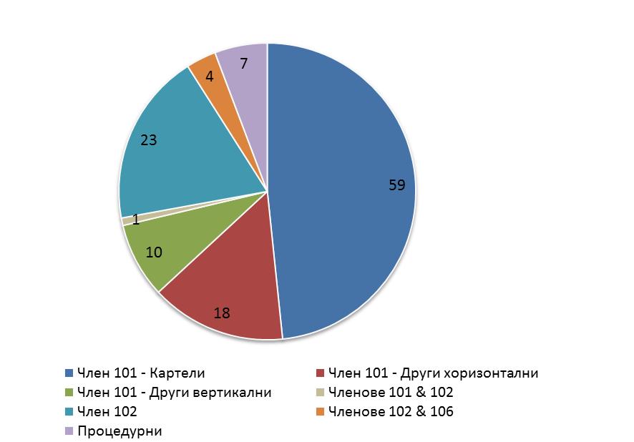 | 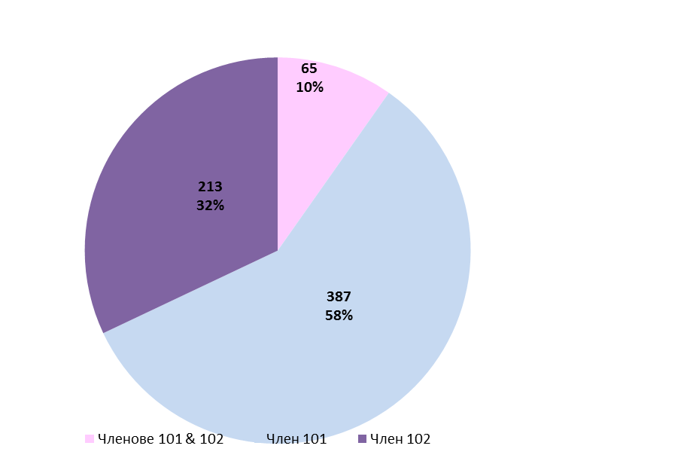
- Комисията и НОЗК разгледаха приоритетно най-сериозните и вредни антиконкурентни практики, по-специално, картелите, които съставляват значителна част от усилията им по правоприлагане. Значителна част от техните действия бяха посветени също на борбата срещу злоупотребите с господстващо положение в либерализираните пазари, като например енергетиката, далекосъобщенията и транспорта, по-специално практиките, целящи изключването на конкуренти от пазара.
- Значителните резултати в областта на правоприлагането, постигнати заедно от Комисията и НОЗК, са анализирани от няколко гледни точки: 1) видовете констатирани нарушения; 2) секторите с приоритетно правоприлагане и 3) вида на използваните процедури.
Правоприлагане по вид нарушение
- Комисията даде приоритет на борбата с картелите — най-вредното антиконкурентно нарушение. То представлява почти 48 % от нейната дейност по правоприлагане. Комисията и НОЗК разработиха и адаптираха своите програми за снизходителност, които са важен инструмент за разкриването на картели, и увеличиха своя капацитет за разследване на картели, по-конкретно посредством нови технологии и средства за ефективно събиране на цифрови данни.
- Другите хоризонтални споразумения представляват 15 % от резултатите на Комисията в областта на правоприлагането. Комисията предприе действия по отношение на практиките със значителни последици за потребителите, като например клаузите за неконкуриране в сектора на далекосъобщенията и хоризонталното определяне на цените в сектора на плащанията. Вертикалните споразумения представляват 9 % от дейностите на Комисията и сред тях са антиконкурентните ограничения между производителите на автомобили и техните партньори за следпродажбено обслужване, целящи да изключат независимите сервизи от пазара на следпродажбено обслужване.
- Подобно на Комисията НОЗК съсредоточиха усилията си по правоприлагане върху картелите (27 %). Освен това НОЗК предприеха действия по отношение на значителен брой други хоризонтални практики (19 %), сред които спорадичните размени на информация, които не са част от по-широко споразумение за картел. НОЗК бяха също много активни в борбата с вертикалните практики (27 %), по-специално поддържането на препродажните цени, антиконкурентните форми на изключително разпространение, изключителното купуване и ограниченията за паралелна търговия.
- Що се отнася до прилагането на член 102 от ДФЕС, то представлява 20 % от резултатите на Комисията в областта на правоприлагането. Главният акцент бе поставен върху изключващите практики (84 %), които препятстват конкурентите или ограничават ефективната конкуренция. Комисията предприе действия по отношение на изключващи практики като отказ за установяване на търговски отношения, отстъпки, обвързващи и пакетни продажби, клаузи за свиване на маржовете и изключителност, както и с по-малко конвенционални форми, например извършване на плащания за отлагане или анулиране на пускането на пазара на конкурентни продукти. Случаите на злоупотреба чрез експлоатация (16 %), например прекомерно високи цени, бяха третирани по-рядко. За НОЗК по-голямата част от предвидените решения също засягаха злоупотребите чрез изключване (65 %). Те също разгледаха голям брой случаи, характеризиращи се едновременно със злоупотреби чрез изключване и със злоупотреби чрез експлоатация (22 %), както и само случаи на злоупотреби чрез експлоатация (15 %). Изключващите практики, проверени от НОЗК, включват пълен набор от класически злоупотреби, както и по-рядко срещани форми, например опетняване на конкурентните продукти. Делата, заведени от НОЗК срещу злоупотреби чрез експлоатация, включват прекомерно високи цени от страна на доминиращите производители на енергия и прекомерните тарифи, налагани от организациите за колективно управление на авторски права.

Правоприлагане по икономически сектори
- Разбивката по икономически сектори на дейностите по правоприлагане от страна на Комисията и на НОЗК показва, че макар то да касае широк набор от продукти и услуги, определен брой ключови сектори се открояват по-ярко.
Комисията НОЗК
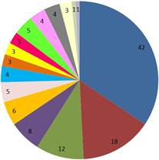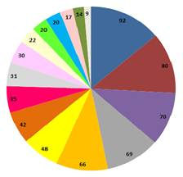
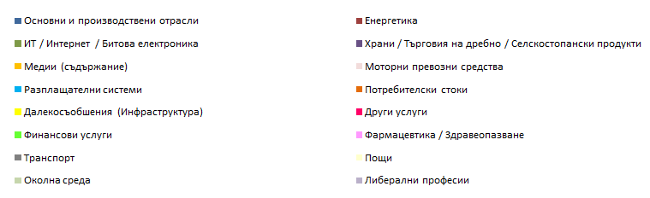
- Най-разследваният сектор от Комисията и НОЗК са основните и производствените отрасли (съответно 42 и 92 решения). Това в голяма степен отразява приоритетната борба с картелите, които са били открити най-често в този сектор.
- Както Комисията, така и НОЗК се съсредоточиха върху либерализираните наскоро сектори или върху секторите, които са в процес на либерализация, като далекосъобщенията, медиите, енергетиката и транспорта, които често се характеризират със силна концентрация на пазара и/или с присъствието на оператори с господстващо положение. Енергетиката например е вторият сектор с най-много решения (съответно 18 и 80 за Комисията и НОЗК).
- НОЗК бяха особено активни в секторите на транспорта (69) и храните (70). Други ключови области на правоприлагане са медиите (66), далекосъобщенията (48), потребителските стоки (42), други услуги (35) и свободните професии (31). Комисията бе много активна в сектора на ИТ (12), който е важен за растежа на икономиката на ЕС и в който много от участниците развиват дейност в световен мащаб. Останалите 50 решения на Комисията засягат 13 различни сектора, като храните и търговията на дребно са с най-голям брой (8).
Правоприлагане по вид процедури
- Както за Комисията, така и за НОЗК решенията за забрана са най-важното средство в областта на спазването на правилата за конкуренция на ЕС. Комисията бе улеснена в използването на решенията за забрана чрез процедурата за постигане на споразумение при картели. Такива ускорени процедури съществуват и в редица държави членки.
- Регламент 1/2003 осигури на Комисията по-богат набор от инструменти за правоприлагане, по-специално възможността да взема решения, с които ангажиментите, поети от страните, стават правно обвързващи и подлежат на изпълнение по член 9. Това правомощие вече бе дадено на почти всички НОЗК, което означава, че решенията за забрана и за поемане на ангажименти са основните инструменти, използвани в рамките на ЕМК.
- Основната цел на решенията за поемане на ангажименти е да се запази ефективната конкуренция чрез отстраняване на потенциалните антиконкурентни практики и да се осигури бърз резултат на пазара. Решенията за поемане на ангажименти позволяват проблемите, свързани с конкуренцията, да бъдат решени по-бързо и въз основа на повече сътрудничество. Такива решения често бяха приемани по отношение на бързо развиващи се пазари и/или на пазарите, които са в процес на либерализация. Решението на даден орган да следва определен модел на правоприлагане се основава на определен брой фактори. Решение за забрана може да бъде прието, ако в случая е необходимо да бъдат наложени глоби с цел санкциониране на минали деяния, ако единствената приложима корективна мярка е прекратяването на антиконкурентното поведение или ако е нужен ясен правен прецедент. По същия начин прибягването до решенията за поемане на ангажименти зависи от това дали страните предлагат ефективни, ясни и конкретни ангажименти.
Решенията за поемане на ангажименти и решения за забрана
Комисията НОЗК
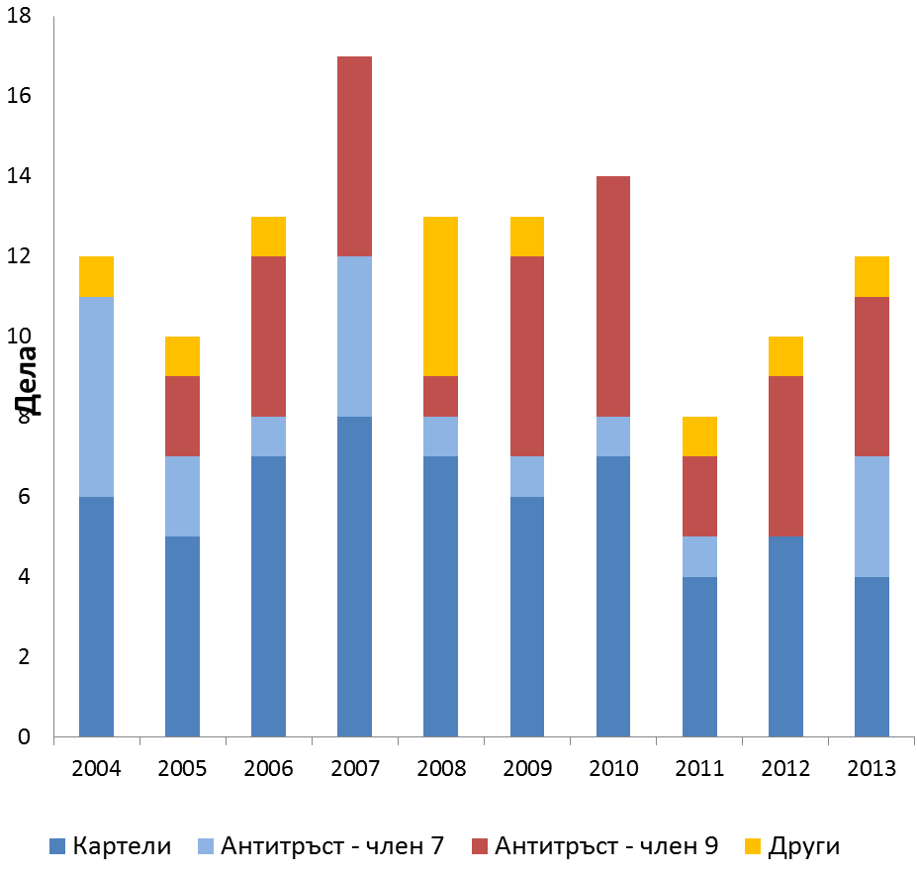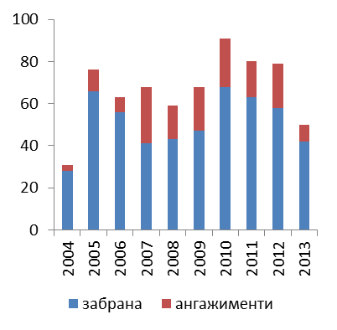
Сътрудничество с националните съдилища
- Съгласно Регламент 1/2003 националните съдилища играят важна роля в прилагането на правилата на ЕС за конкуренция. В Регламента са предвидени редица механизми за насърчаване на последователното прилагане от страна на националните съдилища. Съгласно член 15 националните съдилища могат да поискат становището на Комисията относно прилагането на правилата на ЕС за конкуренция. От 2004 г. до 2013 г. Комисията излезе с 26 становища. Комисията може също да участва в съдебни производства пред националните съдилища като amicus curiae. Комисията използва този инструмент в 13 случая в осем държави членки. В Регламента се съдържа механизъм, чрез който Комисията е информирана относно решения на националните съдилища, но той не функционира оптимално.

Укрепване на правоприлагането в областта на конкуренцията от страна на НОЗК: институционални и процедурни въпроси
- Регламент 1/2003 донесе знаменателна промяна в начина, по който се прилага правото на ЕС в областта на конкуренцията. Правилата на ЕС в областта на конкуренцията до голяма степен се превърнаха в „местно законодателство“ в целия ЕС. НОЗК се превърнаха в основен стълб на прилагането на правилата на ЕС в областта на конкуренцията. Това означава, че свършената от ЕМК работа е станала все по-важна за осигуряването на последователно правоприлагане и позволява на заинтересованите страни да се възползват от по-голяма равнопоставеност.
- След десет години на съвместна работа в прилагането на правилата бе постигната значителна степен на хармонизиране, но остават и различия. Те до голяма степен се дължат на различията в институционалната позиция на НОЗК, както и на различията в националните производства и в санкциите. В Регламент № 1/2003 тези въпроси до голяма степен останаха нерешени и подлежат на правните принципи на ЕС за ефективност и равностойност.
- За укрепването в бъдеще на правоприлагането на ЕС в областта на конкуренцията институционалната позиция на НОЗК трябва да бъде засилена, като същевременно се гарантира по-нататъшното хармонизиране на националните процедури и на санкциите, приложими към нарушения на антитръстовите правила на ЕС. И двата аспекта са от ключово значение за изграждането на истинско общо пространство на правоприлагане в областта на конкуренцията в ЕС. В настоящото съобщение са набелязани редица области, в които в бъдеще трябва да се постигне по-нататъшен напредък.
Институционалната позиция на НОЗК
- Правото на ЕС оставя на държавите членки голяма степен на гъвкавост за устройството на техните правни режими в областта на конкуренцията. Въпреки липсата на конкретни изисквания на правото на ЕС, позицията на НОЗК се разви в посока към по-голяма самостоятелност и ефективност. В много от националните законодателства се съдържат конкретни предпазни мерки за гарантирането на независимостта и безпристрастността на НОЗК. Например неотдавнашните реформи в Кипър, Ирландия, Гърция и Португалия укрепиха позицията на НОЗК. В рамките на Европейския семестър на други държави членки бяха препоръчани реформи за укрепване на институционалната позиция и ресурсите на НОЗК. Комисията следи отблизо случаите, в които НОЗК бяха слети с други регулаторни органи. Такова обединяване на компетенции не следва да води до отслабване на прилагането на правилата за конкуренция или до намаляване на средствата, предвидени за надзор в областта на конкуренцията.
- За да се гарантира ефективното прилагане на правилата на ЕС в областта на конкуренцията, НОЗК следва да бъдат независими, когато упражняват функциите си, и следва да разполагат с адекватни ресурси. В тази област все още остават предизвикателства, по-специално във връзка с независимостта на НОЗК спрямо техните правителства и при назначенията и освобождаването от длъжност в НОЗК на ръководителите или лицата, отговарящи за вземането на решения. Проблеми възникнаха също с осигуряването на достатъчно човешки и финансови ресурси. Това е отразено в Резолюцията на ръководителите на органите, участващи в ЕМК, относно постоянната необходимост от ефективни институции, която беше приета в контекста на намаляване на ресурсите на няколко органа. В Резолюцията се подчертава, наред с другото, необходимостта от подходяща инфраструктура и експертни ресурси.
- Освен това постиженията, постигнати до този момент, остават крехки и могат да бъдат поставени под въпрос по всяко време. Този проблем може да бъде съпоставен със сходни области на политиката, например далекосъобщенията, енергетиката и железопътния сектор, за които законодателството на ЕС вече предвижда редица изисквания по отношение на независимостта, финансовите и човешките ресурси на националните органи за надзор.
- Необходимо е да се гарантира, че НОЗК изпълняват своите задачи по безпристрастен и независим начин. За тази цел са необходими минимални гаранции, за да се гарантира независимостта на НОЗК и на членовете на тяхното управление или ръководство, както и да им се предоставят достатъчни човешки и финансови ресурси. Важни аспекти в това отношение са заделянето на отделен бюджет с бюджетна самостоятелност за НОЗК, ясните и прозрачните процедури за назначаване на членовете на ръководството или управителния съвет на НОЗК въз основа на тяхната компетентност, както и гаранции за това, че те се освобождават от длъжност само по обективни причини, които не са свързани с вземането на решения от НОЗК, и въз основа на правила относно конфликтите на интереси и несъвместимостта с управлението или ръководството на НОЗК.
Хармонизиране на процедурите
- Процедурите за прилагане на правилата на ЕС в областта на конкуренцията от страна на НОЗК в голяма степен се уреждат от националното законодателство при спазване на общите принципи на правото на ЕС, по-специално принципите на ефективност и равностойност. Това означава, че НОЗК прилагат правилата на ЕС в областта на конкуренцията въз основа на различни процедури.
- Много държави членки доброволно уеднаквиха своите процедури в по-голяма или в по-малка степен с процедурните правила, посочени в Регламент 1/2003 на Комисията. Многостранните действия в рамките на ЕМК стимулираха насърчаването на по-голямо хармонизиране. Като последващи действия от доклада от 2009 г. през 2013 г. бяха одобрени седем препоръки на ЕМК относно ключовите правомощия за правоприлагането. Тези препоръки имат за цел да послужат като средство за защита, които НОЗК могат да използват по отношение на лицата, изготвящи политиките, с което да се гарантира, че НОЗК разполагат с ефективен набор от инструменти в областта на конкуренцията.
- Понастоящем все още има различия в целия ЕС. Докато повечето НОЗК разполагат със същите основни работни инструменти като Комисията, някои все още нямат основни правомощия, например да инспектират помещения, които не се използват за осъществяване на стопанска дейност. Не всички НОЗК имат изричното правомощие да определят приоритетите си за правоприлагане, т.е. да избират кои случаи да разследват. Съществуват също така различия в обхвата на правомощията за разследване, например НОЗК могат да разполагат с правомощието да инспектират, но не и да запечатват помещения или да събират ефективно цифрови доказателства. Аналогично, всички НОЗК са оправомощени да приемат решения за забрана, но някои не могат да налагат структурни корективни мерки. Някои НОЗК не могат ефективно да санкционират неспазването на решение за поемане на задължения или да изпълнят принудително своите правомощия за инспектиране.
- Препоръките на ЕМК са много полезни на практика, но когато процедурните различия са вкоренени в националните правни режими и традиции, не винаги е възможно да се постигне хармонизиране с такива „меки“ инструменти. Освен това постиженията в осигуряването на хармонизация винаги могат да бъдат поставени под въпрос. Разликите в процесуалните норми пораждат правни разходи и несигурност за предприятията, които извършват трансгранична дейност.
- Необходимо е да се гарантира, че всички НОЗК разполагат с пълен набор от от широки и ефективни правомощия. Сред важните елементи са основните правомощия за разследване, правото на НОЗК да определят приоритети за правоприлагане, ключовите правомощия за вземане на решения, правоприлагането и налагането на глоби, необходими за спазването на мерките, взети при упражняването на правомощията за разследване и за вземане на решения.
Повишаване на ефективността на санкциите
а. Глоби
- Правото на ЕС не урежда нито хармонизира санкциите за нарушаване на антитръстовите правила на ЕС. Задължение на държавите членки е да гарантират, че са предвидени ефективни, съразмерни и възпиращи санкции. Независимо от наложените от даден орган санкции, общопризнат факт е, че прилагането на антитръстовото законодателство не може да бъде ефективно, ако не е възможно на предприятията да бъдат налагани възпиращи глоби като административна или гражданскоправна санкция.
- Постоянното внимание върху налагането на ефективни глоби спомогна за постигането на високо равнище на доброволно хармонизиране, като много НОЗК използват сходна основна методика за определянето на глобите. Все още съществуват различия по отношение на основните принципи за изчисляване на глобите, например основата, използвана за изчисляването на основния размер на глобата и начина, по който се вземат под внимание тежестта и продължителността на нарушението.
- На по-ранен етап проблематични са основни въпроси, свързани с потенциалните адресати на глобите и с отговорността при нарушение. Първо, в една държава членка в момента не е възможно на предприятията да бъдат наложени възпиращи административни глоби и глоби като гражданскоправна санкция. Второ, основното понятие за „предприятие“, използвано за изчисляване на глобата невинаги е съгласувано с понятието за „предприятие“ в правото на ЕС съгласно тълкуването на съдилищата на ЕС, което може да има последствия при установяването на отговорността на дружеството майка и на икономическата приемственост. Освен това някои НОЗК все още не разполагат с правомощия да налагат глоби на сдружения на предприятия. Накрая, законоустановеният таван на оборота на предприятието се тълкува и прилага по различен начин в някои държави членки. Различия като посочените по-горе могат да доведат до твърде различни резултати по отношение на глобите, някои от които могат да не постигнат желания възпиращ ефект.
- За по-последователното и по-ефективното прилагане на антитръстовите правила на ЕС в целия ЕС е необходимо е да се гарантира, че всички НОЗК разполагат с ефективни правомощия да налагат възпиращи глоби на предприятия и на сдружения на предприятия. В това отношение е важно да се гарантира, че НОЗК могат да налагат на предприятия и на сдружения на предприятия ефективни глоби като административна/гражданскоправна санкция за нарушения на правилата на ЕС в областта на конкуренцията; да се гарантира, че са въведени основни правила за налагане на глоби, вземащи предвид тежестта и продължителността на нарушението и предвиждащи единен законоустановен таван; както и да се гарантира, че на предприятията могат да бъдат наложени глоби в съответствие с постоянната съдебна практика на съдилищата на ЕС, по-специално по въпроси като отговорността на дружеството майка и приемствеността. Всички мерки, предприети за тази цел, ще трябва да намерят правилния баланс между по-голямото хармонизиране на основните правила за глоби и подходящата степен на гъвкавост за НОЗК при налагането на глоби в индивидуални случаи.
б. Снизходителност
- Примерната програма на ЕМК за снизходителност (ППС) е добър пример за това как ЕМК може да разработи ефективни инструменти на политиката. ППС определя начина за изготвянето на работеща програма за снизходителност. Тя изигра водеща роля за насърчаването на почти всички държави членки и/или НОЗК да въведат и разработят свои собствени политики за снизходителност. Налице е значителна степен на уеднаквяване с ППС. В ход е работа по изпълнение на подобренията, направени при преразглеждането на ППС от 2012 г.
- Добре замислената програма за снизходителност е важен инструмент за подобряване на ефективното правоприлагане срещу най-сериозните нарушения, по-специално тайните картели за фиксиране на цените и за разпределяне на пазари. На равнище ЕС обаче няма изискване за програма за снизходителност и образцовото равнище на хармонизация може да бъде поставено под въпрос. Необходимо е да се гарантира, че постигнатото с програмите за снизходителност ще бъде съхранено.
в. Взаимодействие между програмите за снизходителност, приложими за предприятията, и санкциите за физически лица
- Повечето държави членки предвиждат, освен глоби за предприятията, и санкции, които да се налагат на физически лица при нарушения на правото в областта на конкуренцията. Ако в тези системи не е предвидена снизходителност за служителите, работещи в предприятие, което възнамерява да поиска снизходителност за себе си, това може да демотивира сътрудничеството с органите в целия ЕС. Заплахата от разследвания и санкции срещу служителите може да обезсърчи предприятията да подадат молби за снизходителност.
- Понастоящем само в някои държави членки са предвидени достатъчни мерки за защита на служителите на предприятия срещу индивидуални санкции, ако те сътрудничат по програма на НОЗК или Европейската комисията за снизходителност към предприятие. Уместно е да се помисли за решение на проблемите, свързани с взаимодействието между програмите за снизходителност към предприятие и санкциите за физически лица, които съществуват на равнище държави членки.

Заключение
- Регламент № 1/2003 трансформира средата, в която се прилага законодателството в областта на конкуренцията. Спазването на правилата за конкуренция в ЕС укрепна значително в резултат на постиженията на Комисията, ЕМК и НОЗК. Комисията постигна отлични резултати в правоприлагането, предвид на значителния брой проучени от нея случаи и на проведените разследвания в основни сектори на икономиката. Тя изготви също насоки за заинтересованите страни, НОЗК и националните съдилища. В рамките на ЕМК се появи динамика на тясно сътрудничество, което е в основата на последователното прилагане на правилата на ЕС в областта на конкуренцията в целия ЕС. НОЗК се превърнаха в основен стълб на прилагането на правилата на ЕС в областта на конкуренцията и спомогнаха значително за тяхното спазване.
- Всички тези елементи допринесоха за ефективното прилагане на правилата за конкуренция на ЕС през последното десетилетие. Конкуренцията спомогна за обогатяването на избора на потребителите с по-качествени стоки и услуги на по-конкурентни цени. Тя играе централна роля за създаването на условия за стимулиране на производителността и ефективността на европейските предприятия, което е решаващ фактор, позволяващ на европейската икономика да бъде по-конкурентоспособна и да поеме по пътя на устойчивия растеж.
- Важно е обаче тези постижения да бъдат оползотворени за изграждането на истинско общо пространство на правоприлагане в областта на конкуренцията в ЕС.
- За тази цел е необходимо, по-специално:
- -да се гарантира по-добре независимостта на НОЗК при изпълнението на техните функции и да им се предоставят достатъчни ресурси;
- да се гарантира, че НОЗК разполагат с пълен набор от ефективни правомощия за разследване и вземане на решения, както и
- да се гарантира, че държавите членки разполагат с правомощия да налагат ефективни и пропорционални глоби и с добре замислени програми за снизходителност, както и да се предвидят мерки, които предотвратяват обезкуражаването на предприятията да подават молби за снизходителност.
Комисията ще продължи да анализира инициативите, които са подходящи за постигането на тези цели по най-добрия начин.

Регламент (ЕО) № 1/2003 на Съвета от 16 декември 2002 г. относно изпълнението на правилата за конкуренция, предвидени в членове 81 и 82 от Договора (ОВ 2003 L 1, 4.1.2003 г., стр. 1).
Съобщение на Комисията до Европейския парламент и до Съвета - Доклад относно функционирането на Регламент 1/2003 COM(2009) 206 окончателен и придружаващия работен документ на службите на Комисията SEC(2009) 574 окончателен („Докладът от 2009 г.“).
Вж. интернет (http://ec.europa.eu/competition/antitrust/legislation/legislation.html).
Вж. интернет (http://ec.europa.eu/competition/antitrust/actionsdamages/documents.html).
Комисията получи много малко национални съдебни решения, засягащи прилагането на правилата на ЕС в областта на конкуренцията.
Тези промени бяха диктувани от програмите за икономически реформи.
Съобщение на Комисията до Европейския парламент, Съвета, Европейския икономически и социален комитет и Комитета на регионите, Европейски семестър 2014 г.: специфични за всяка държава препоръки, COM(2014) 400 final .
Вж. интернет (http://ec.europa.eu/competition/ecn/ncas.pdf).
Вж. интернет (http://ec.europa.eu/competition/ecn/documents.html).
Вж. интернет (http://ec.europa.eu/competition/ecn/documents.html).

